Oktober på Vepsebolet

Takk for i går, veldig kjekt å se så godt oppmøte på foreldremøtet. Håper dere ble like inspirert av Vegar, Morten og Thomas i SmartOppvekst som vi er.

Tilbakeblikk på september

Vi har hatt en helt fantastisk start på det nye barnehageåret. For en utrolig flott gjeng som vi får være sammen med hver dag og attpåtil har vi fått sommerværet.

I september har vi fokusert på karakteregenskapene omsorg og hjelpsomhet. Barna lærer fort å bruker mange av karakteregenskapene i lek og i dialog både med barn og voksne. Vi deler også ut kort til barna i frukten, da snakker vi om hvem som får kortet og hvorfor de får kortet. Vi begynner alltid samtalen med at vi har sett mange som gjør veldig mye bra ute, vi har sett samarbeid, omsorg og hjelpsomhet. I dag så vi at ……hjalp …..å bære bort en stor leke. Når vi snakker om karakteregenskapene spør vi barna en del spørsmål som for eksempel:. Hvorfor er det lurt å hjelpe til? Hva skjer når vi er hjelpsomme?

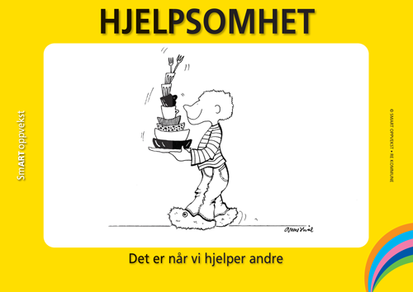
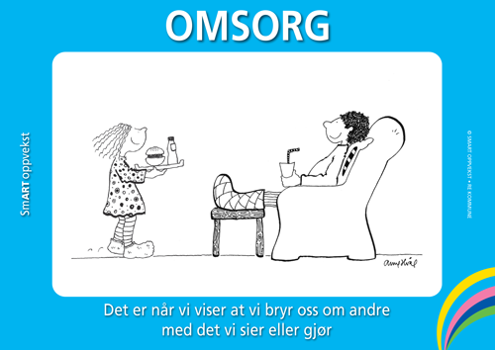

Gruppene: i en gruppe har vi arbeidet med konstruksjon ved hjelp av mattekassen. Det har blitt mange gode refleksjoner og bygg. En annen har hatt dramatisering av eventyr. Vi har valgt ulike eventyr ut fra sammensetning av gruppen. Eventyrene endrer ofte historie nå barna skal dramatisere. Eventyret om den lille røde høna som ikke fikk hjelp av noen, fikk mye hjelp under dramatiseringen, at forteller måtte endre slutten…alle fikk dele brødet Vi har hatt en gruppe der vi har lest bok og barna har tegnet det de husker fra boken. De sitter veldig konsentrert og husker godt hva historien handler om.
En gruppe som har hatt forming, da har vi limt kreppblader på ark. Det er god finmotorisk trening og barna bruker både tålmodighet og konsentrasjon. Alle barna har vært innom alle gruppene i løpet av måneden.

Vi har vært på mange turer i nærområdet, på lekeplasser og i skogen. Vi har hatt mye fint vær og flotte turer.

Kongeklubben har startet opp og ”kongeklubb barna” har fått utdelt kongeklubbmerke. Første Kongeklubb var bli kjent dag, deretter har vi hatt fokus på resirkulering.

Meitemark og skrukketrollgruppene starter opp i Oktober

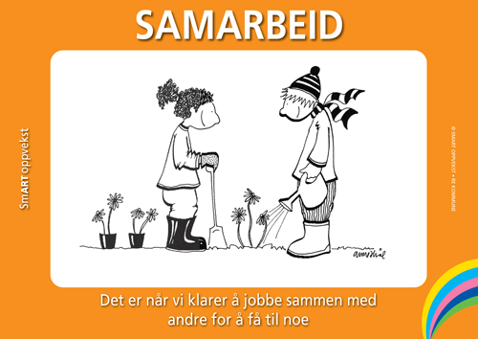
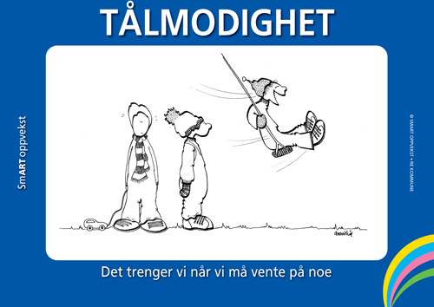
Oktober

Satsningsområde sosial kompetanse:
I oktober har vi hatt hovedfokus på karakteregenskapene tålmodighet og samarbeid.
Vi arbeider aktivt med satsningsområdet, både i samlinger og i hverdagssituasjoner. Vi har to samlinger som handler om satsningsområdet hver uke. VI bruker smart oppvekstboken, bøker og eventyr.

Fagområdet: Etikk, religion og filosofi er med på å forme måter å oppfatte verden og mennesker på og preger verdier og holdninger. Barnehagen skal være med å bidra til at barna utvikler toleranse og interesse for hverandre og respekt for hverandres bakgrunn. (Rammeplanen, 2011). I oktober blir barna ”kjent med” Kristoffer som bor på et barnehjem. Barna blir kjent med Kristoffer sine interesser og kan se på tross av veldig ulike kår kan de ha mange like interesser.

Gruppene: Vi har 4 grupper, gruppe 1 skal arbeide med smart lek, gruppe 2 konstruksjon med mattekasse, gruppe 3 forming og gruppe 4 skal arbeide med lesing og tegning. Vi rullerer på gruppene så alle barna er innom hver gruppe i løpet av måneden.

Aldersgruppene:
Meitemarkene og skrukketrollene starter opp i oktober. Det er aldersgrupper som går på tvers av avdelingene. Alle som er født i 2011 er meitemarker og de som er født i 2012 er skrukketroll.
Vi bruker denne måneden til å bli kjent med hverandre og ha aktiviteter og leker som er samlende for gruppen. Vi skal ha maleaktiviteter der barna maler bilder sammen. Vi har sansegrupper og lekegrupper. Aktivitetene vi velger i aldersgruppene er med utgangspunkt i barnas utviklingsnivå og fagområdet den gjeldene måneden.

Kongeklubben skal få besøk av Smeaheia barnehage i oktober, de skal også gjøre forberedelser til FN dagen.

Samtaler:
Vi er i gang med høstens foreldresamtaler. Vi begynner med de yngste på avdelingen. Vi setter opp tidspunkt til alle, dersom tiden ikke passer eller dere ikke ønsker samtale, er det flott om dere gir oss beskjed.

Litt av hvert
Det er mange som merker tøy med navn, det setter vi pris på. Det er mye enklere å finne eieren da:) Flott hvis dere tar med vannflaskene hjem for en skikkelig vask innimellom.

Husk FN dag 23. 10. Mer informasjon kommer i eget brev.

Vi har en fantastisk flott gjeng som vi deler dagene med, har dere spørsmål små eller store kom gjerne til oss.

Hilsen oss på Vepsebolet
Fauzia, Bente, Cecilie, Hanne og Susann
v/Susann

